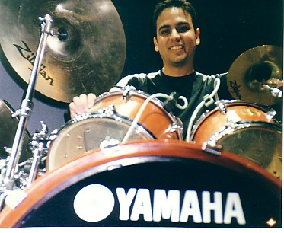
ALOJAMIENTO
-HOSTAL MARINA *
Tel: 971563491
www.hostalmarina.com
H/d: 15 € pers. y día.
- HOSTAL CAS BOMBU *
Tel: 971563203
www.casbombu.com
- HOSTAL GAMI *
Tel. 971563605
H/d: 24 € pers y dia + 4 €
media pensión.
yoel Páez

- BELLA VISTA * *
Tel: 971563194
E-mail: hotel@bellavistamallorca.com
H/d: 25 €. M/p: 28 €. Supl. Hat. Indi. 10 €. Descuento 3ª per. 25%.
(incluido aire acondicionado, TV, Frigorífico e Internet inalámbrico).
- HOTEL BELLA PLAYA * * * *
TEL: 971563050

PARA + INFORMACIÓN:
SEDE DEL FESTIVAL:
Escuela Municipal de Música de Capdepera
C/ Sol nº 2. C.P.:07580. Capdepera (Illes Balears)
Tel: 971563710
E-mail: musica@ajcapdepera.net.









Ajuntament de Capdepera Escola Municipal de Música de
(Illes Balears) Capdepera
I I I FESTIVAL
INTERNACIONAL
DE PERCUSIÓN
VILLA DE CAPDEPERA
(Illes Balears)
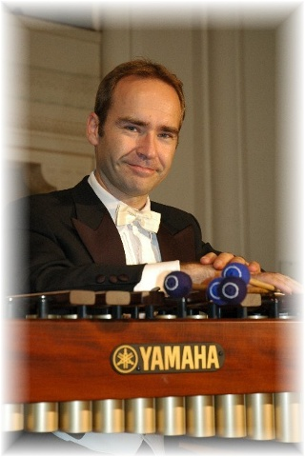

^{Nebojsa Jovan Zivkovic}
(DEL 17 AL 22 DE JULIO 2007)

PROFESORADO Y REQUISITOS PARA LOS CURSOS:

-NEBOJSA JOVAN ZIVKOVIC.
Master-class de marimba: Profesores, titulados en percusión o profesionales de la percusión.
*Se ha solicitado a la Conselleria de Educación del Govern Balear la homologación del curso con 1 crédito para profesorado.
- Curso de marimba: titulados universitarios, estudiantes con conocimientos musicales.
* Se ha solicitado a la Conselleria de Educación del Govern Balear la homologación del curso con 3 créditos para profesorado.
- YOEL PÁEZ
Percusión en el Latin Jazz y el Pop Latino
Personas interesadas en la materia y con conocimientos de músicaPreferentemente percusión.
* Se han solicitado 2 créditos de libre configuración a la UIB.
Los Ritmos afrocubanos y latinos en la batería moderna.
Personas interesadas en la materia con conocimientos musicales (Batería) * Se ha solicitado a la Conselleria de Educación del Govern Balear la homologación del curso con 3 créditos para profesorado.

- FCO. JAVIER SANCHIS Y SEBASTIÀ MOSCAD
Percusión étnica –iniciación-: Curso dirigido a niños de 7 a 13 años
aprox. con conocimientos musicales.
Percusión brasileña,africana y oriental –iniciación-:
Para adultos interesados en iniciarse en la materia.

CONCIERTOS
- Día 21, PROFESORES DEL CURSO
Pto de Cala Ratjada (junto al muelle) 21:30 h.

- Día 22, ALUMNOS DEL CURSO
Pto de Cala Ratjada (junto al muelle) 21:30 h.
(Entrada Gratuita a todos los conciertos).
BOLETÍN DE INSCRIPCIÓN
Nombre:

Apellidos: DNI:

Fecha Nacimiento:

Dirección:

Localidad: C. P.:

Teléfono:

E-Mail:

Profesión/ conocimientos musicales:

MATRÍCULA
- Master-class marimba como instrumento de
finalidades múltiples -nivel alto-. (OYENTES: 20 €) 40 €
(Miércoles de 9h a 13h i de 16h a 20 h. Domingo de 16h a 19h ensayo concierto.)
- Marimba como instrumento de finalidades múltiples;
clásica, contemporánea… -nivel intermedio-. 200 €
(De jueves a sábado de 10h a 13h i de 16h a 19 h.). (OYENTES 100 €
(Domingo de 16h a 19 h. ensayo concierto). Residentes Capdepera 150 €)
- La percusión en el latin Jazz y el Pop Latino 150 €
(De miércoles a domingo de 16h a 20 h.) (OYENTES 75 € , Residentes Capdepera 100 )
- Los ritmos Afrocubanos y latinos en la batería moderna 150 €
(De miércoles a domingo de 9h a 13 h.) (OYENTES 75 €, Residentes Capdepera 100 €)
(Domingo de 16h a 19 h. ensayo concierto).
  - Percusión étnica –iniciación-. 150 €
(De martes a sábado de 9h a 13 h.) (OYENTES 75 €, Residentes Capdepera. 100 €))
- Percusión brasileña, afrocubana y Oriental -iniciación- 150 €
(De martes a domingo de 16h a 20 h.)
(OYENTES 75 € , Residentes Capdepera 100 €)
- Ingreso en la siguiente cuenta con la descripción:
“III festival Internacional de Percusión Villa de Capdepera 2007”.
LA CAIXA: 2100 – 0093-52-0200156020

